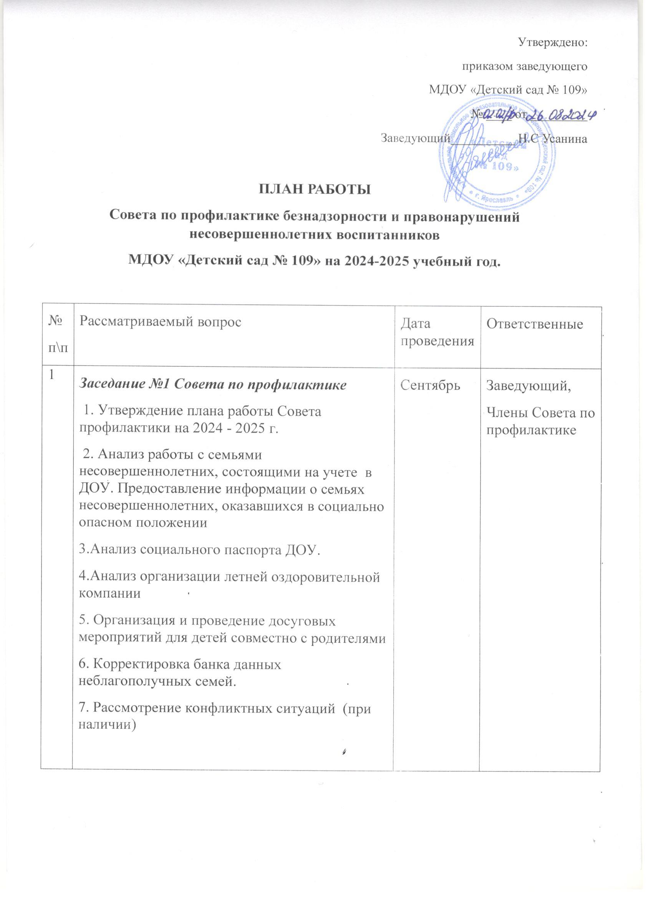

Утверждено

приказом заведующего

МДОУ «Детский сад № 109»

№ ____ от _________

Заведующий__________ Н.С Усанина

**ПЛАН РАБОТЫ**

**Совета по профилактике безнадзорности и правонарушений несовершеннолетних воспитанников**

**МДОУ «Детский сад № 109» на 2024-2025 учебный год.**

|  |  |  |  |
| --- | --- | --- | --- |
| №  п\п | Рассматриваемый вопрос | Дата проведения | Ответственные |
| 1 | ***Заседание №1 Совета по профилактике***   1. Утверждение плана работы Совета профилактики на 2024 - 2025 г.   2. Анализ работы с семьями несовершеннолетних, состоящими на учете в ДОУ. Предоставление информации о семьях несовершеннолетних, оказавшихся в социально опасном положении  3.Анализ социального паспорта ДОУ.  4.Анализ организации летней оздоровительной компании  5. Организация и проведение досуговых мероприятий для детей совместно с родителями  6. Корректировка банка данных неблагополучных семей.  7. Рассмотрение конфликтных ситуаций (при наличии) | Сентябрь | Заведующий,  Члены Совета по профилактике |
|  | ***Заседание №2***  ***Совета по профилактике***   1. Организация недели правовых знаний.   2. Анализ состояния здоровья детей за 2024 г.  Профилактика заболеваний среди детей   3. Выявление детей, длительное время не посещающих детский сад (по факту пропуска)  4. О состоянии воспитательной работы по формированию навыков здорового образа жизни у воспитанников.  5. Анализ работы с семьями несовершеннолетних, состоящими на учете в ДОУ.  6. Анализ профилактической работы по выявлению жестокого обращения с детьми «Защитим детей от жестокого обращения»  7. Предоставление информации о семьях несовершеннолетних, оказавшихся в социально опасном положении  8. Межведомственное взаимодействие в рамках реализации Федерального закона №120-ФЗ от 24.06.1999  «Об основах системы профилактики безнадзорности и правонарушений несовершеннолетних»  9. Рассмотрение конфликтных ситуаций (при наличии) | Декабрь | Заведующий, члены Совета по профилактике |
|  | ***Заседание № 3*** ***Совета по профилактике***   1. Организация работы детского сада по раннему выявлению несовершеннолетних, оказавшихся в социально опасном положении. 2. Анализ работы по профилактике алкоголизма за 2024 г. 3. Анализ посещаемости воспитанников, причин пропусков 4. Анализ работы ППк ДОУ, реализация ИОМ 5. Рассмотрение конфликтных ситуаций (при наличии) | Февраль | Заведующий, члены Совета по профилактике |
|  | ***Заседание № 4*** ***Совета по профилактике ДОО***   1. Анализ работы Совета за 2024-2025 г.г.   2. Анализ состояния здоровья детей. Работа по формированию и пропаганде ЗОЖ среди воспитанников и их родителей.   3. Организация и проведение досуговых мероприятий для детей совместно с родителями   4. Анализ работы ДОУ по профилактике правонарушений Проведение семинаров с воспитателями по проблемам правонарушений среди несовершеннолетних, а также их родителей  5.Анализ работы с семьями несовершеннолетних, состоящими на учете ДОУ. Предоставление информации о семьях несовершеннолетних, оказавшихся в социально - опасном положении.  6.Корректировка банка данных неблагополучных семей  8. Об осуществлении просветительско-профилактической работы с родителями воспитанников по вопросам обеспечения их безопасности в условиях семьи.  9.Взаимодействие дошкольного учреждения с другими организациями с целью раннего выявления семейного неблагополучия.  10. Рассмотрение конфликтных ситуаций (при наличии) | Май | Заведующий, члены Совета по профилактике |